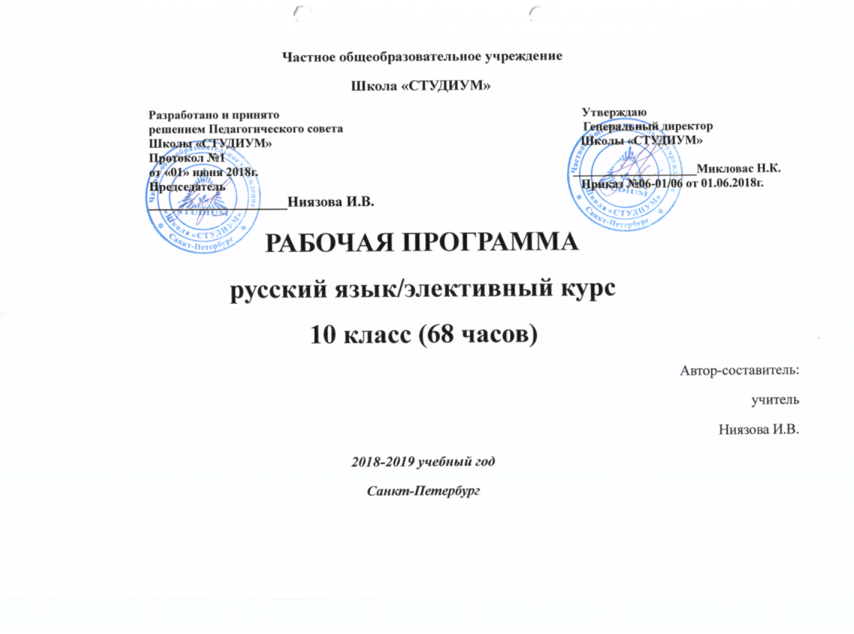
Элективный курс по русскому языку в 10 классе

1 | Родной язык есть неистощимая сокровищница всего духовного бытия человеческого. 2ч
2 | Слово благодарности древним русичам 2ч
3 | Как жили наши предки-славяне 2ч
4 | Река времени 2ч
5 | « Из древней тьмы на мировом погосте звучат лишь письмена» 2ч
6 | Элементы исследования старославянских языков 2ч
7 | Развитие письма на Руси 2ч
8 | Несколько историй из жизни букв 2ч
9 | Игра « Счастливый случай» 2ч
10 | Составление словарика 2ч
11 | Составление словарика 2ч
12 | Владимир посеял книжные слова 2ч
13 | Аналитическое исследование первоучителей 2ч
14 | Русский язык в кругу славянских языков 2ч
15 | Русский язык в кругу славянских языков 2ч
16 | Изменение в звуковой системе 2ч
17 | Дыхание истории 2ч
18 | Первородные и усыновленные слова 2ч
19 Первородные и усыновленные слова 1ч
20 | Занятие-наблюдение 1ч
21 | Огоньки крестьянской речи 1ч
22 | Огоньки крестьянской речи 1ч
23 | Русской речи государь под названием словарь 1ч
24 | Русской речи государь под названием словарь 1ч
25 | Тайны имен и прозвищ 1ч
26 | Тайны имен и прозвищ 1ч
27 | С какого времени начинается современный русский язык? 1ч
28 | С какого времени начинается современный русский язык? 1ч
29 | Практикум 1ч
30 | Практикум 1ч
31 | Из истории русской пунктуации 1ч
32 | Из истории русской пунктуаци 1ч
33 | История языка и история общества 1ч
34 | Родной язык в реке времени 1ч

15 | Речь. Функциональные стили речи.
1 | Речевое общение. Сферы и ситуации речевого общения. Виды речевого общения. Речевая ситуация и ее компоненты.
1 | Текст как продукт речевой деятельности. Его место в системе языка и речи. Текст и его строение. Тема и основная мысль текста.
1 | Способы связи предложений в тексте. Работа с тестами.
1 | Типы текста. Работа с тестами.
1 | Функциональные стили речи. Разговорная речь и язык художественной литературы как разновидности современного русского языка.
1 | Научный стиль. Его назначение, стилевые признаки и разновидности.
1 | Основные жанры научного стиля. Написание доклада.
1 | Анализ текстов различных функциональных типов, стилей, жанров.
1 | Варианты информационной переработки текста: тезисы, конспект, аннотация.
1 р/р | Конспектирование статьи учебника в научном стиле. Написание статьи.
1 | Приемы совершенствования и редактирования текста.
1 | Реферат как вариант переработки текста.
1 р/р | Рецензирование рефератов.
1 | Итоговый контроль (тест).
1 | Создание собственного текста на заданную тему.
68

